铆工基础知识

铆工的工作内容比较多，但主要的就是看图下料、冷热加工、构件拼装、结构装配等。所谓看图下料就是指放样、展开和下料；冷热加工是指钢材裁割开来，并加工成为一定形
状的零件；构件拼装和结构装配是指采用焊接或铆接的工艺方法将零件拼装成部件和构件，并进一步装配成分段和完整的钢结构。所以，从放样开始直到总装、交检的整个过程都是铆工的工作范围。

— 、钢结构的基本知识
- 按钢的用途分类:（钢是含碳量小于 2.11%的铁碳合金。）

建筑结构、冶金设备结构、化工设备结构、机械设备结构、吊运起重设备结构和交通运输设备结构等。
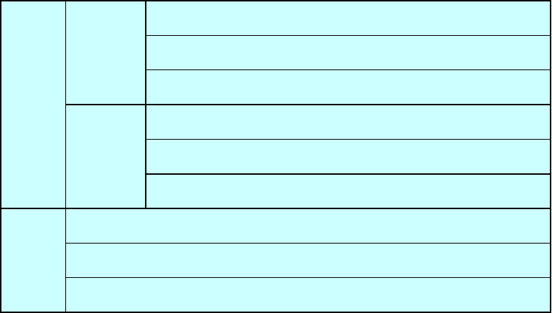
低碳钢（含碳量小于或等于 0.25%）

按化学成分分类
碳素钢

合金钢
中碳钢（含碳量大于 0.25%～0.6%） 高碳钢（含碳量大于 0.6%）
低合金钢（含合金元素总含量小于或等与 5%） 中合金钢（含合金元素总含量大于 5%～10%） 高合金钢（含合金元素总含量大于 10%）

按品质分类
普通碳素钢（含磷量小于或等于 0.045%，含硫量小于或等于 0.055%）
优质碳素钢（含磷量不大于 0.04%，含硫量不大于 0.045%）
高级优质碳素钢（含磷量小于或等于0.035%，含硫量小于或等于0.03%）

按用途分类
结构钢工具钢
特殊性能钢
碳素结构钢合金结构钢碳素工具钢合金工具钢不锈钢

耐热钢耐磨钢

平炉钢

酸性炉钢

按冶炼方法分类
按炉别分 转炉钢

电炉钢沸腾钢
按脱氧程度分 镇 静 钢 半镇静钢
碱性炉钢

按钢所用材料分类:

材料大体上有两大类,一种是板材,一种是型材。按其横断面的形状特征可分为板材（钢板）、管材（钢管）、型材（型钢）、和线材（钢丝）四大类。

钢板
薄钢板 按国标规定，厚度在 0.2～4mm，宽度为 500～1500mm，长度为 1000～ 4000mm。标记方法为：厚度×宽度×长度。
厚钢板 厚度大于 4mm 以上，通常又把 4-25mm 厚的为中板，25mm 以上为厚板。标记

方法与薄板相同。

型钢

按其断面形状，可分为简单断面型钢和复杂断面型钢。简单断面型钢有圆钢、方钢、六角钢、扁钢、角钢；复杂断面型钢有槽钢、工字钢、钢轨及其他异型钢材等。
型号标识方法：扁钢（厚度×宽度×长度）
工字钢和槽钢（型号×10 表示其高度） 角钢
钢管 焊接钢管（内径×壁厚）
常用无缝钢管（外径×壁厚）

按连接方法分类:

铆接结构 (优点:变形小、强度高、便于拆卸更、换抗震等)
焊接结构 ( 优点:生产速度快,质量好,施工方便,不受其它外界条件限制等螺栓连接结构 (对特殊技术要求的结构部分,便于拆卸等)

钢结构的生产程序:

- 备料：审图、材料核对、材料矫正、放样、排料、号料、切料、预加工
（包括坡口和孔加工）

- 构件成型加工：弯曲与压延、冷作、热作、除锈、拼装、定位焊接、螺纹连接、铆接、组合连接、焊接、矫正、检验、除锈防腐.
(检验包括:几何尺寸检查、气密试验、水压试验、χ射线检验、超声波检验等) d.安装：
安装准备工作：安装方案的选择，现场布置，基础复核. 吊装:整体吊装、解体吊装、正装、倒装。
找正、整体检验、试运转、除锈、涂漆、竣工验收。

金属材料的机械性能:

金属材料在外力的作用下抵抗变形或破坏的能力,钢通常在钢结构上所受到的外力可分:拉伸、压缩、剪切、扭转和弯曲等。
机械性能的基本指标有强度、塑性、硬度、冲击韧性和疲劳强度等。

钢材的工艺性能：

铆工在钢结构产品制造过程中，构件的冷热加工和钢材的焊接，是工艺内容的主要部分 . 如弯曲锻压、切削、展延、冷压及焊接等，能否适应以上加工要求的能力.

工程图的分类:

a.零件图:
一组图形(包括视图、剖视图、剖面图……等） ,把零件的内外部分结构形状准确、完整而又清晰表达出来.
完整的尺寸:要正确、完整、清晰、合理地标注出该零件制造和检验时必须依据的尺寸。

技术要求：标明零件在制造、检验、装配和调整过程中，应达到的技术要求。如粗糙度、公差、热处理等，及其它的附加条件。
标题栏：标明零件名称、图号、材料、数量、比例等。b.装配图：
标题栏：明细表和零件编号，用来说明部件或设备的名称、作图比例、零件的名称、材料和数量等。
一组视图：表示部件或设备的组成结构、主要零件的基本形状、零件间的相对位置及使用情况说明。
必要的尺寸：用来表示零件的配合、连接关系、规格及外形尺寸等。技术要求：说明装配、检验、防腐、试压等方面的要求。
材料表：用来表示材料尺寸、规格、材质、重量、数量等。

二、放样与号料1.放样:
所谓放样，就是在施工图的基础上，根据产品的结构特点、施工需要等条件，按一定比例
（通常 1∶1）准确绘制结构的全部或部分投影图，进行结构的工艺性处理，有时还要进行展开和必要的计算，最后获得施工所需要的数据、样板、样杆和草图。
通俗的讲，就是把图纸中规定的零件规格、形状及实际尺寸，展放在地板（或平台）上， 即“放实样”。在这过程中首先要正确找出基准坐标线。

放样的目的或作用
①可以检验图纸中的尺寸和有关连接位置是否正确；

②可以确认图纸中尺寸变动和材料代用等情况；
③对于图纸上某些不易计算准确的零件尺寸，经过放实样，可以得出正确的尺 寸和各连接位置的准确；
④对某些难以检验的尺寸，通过制作样板进行快速有效的检查。

样板、样杆的制作
样板的分类
按其用途通常分一下几类。
①号料样板。供号料或号料同时号孔的样板
②成型样板。主要用于检验成型加工的零件的形状、角度、曲率半径及尺寸的 样板。
③定位样板。用于确定构件之间相对位置（如装配线、角度、斜度）和各种孔口的位置和形状。
④样杆。主要用于定位或简单零件的号料。

样板、样杆的材料
制作样板的材料一般采用 0.5-2mm 的薄钢板，对精度要求不高的可以用黄板纸和油毡纸制作。

样板、样杆的制作
样板、样杆是画样后加工而成的。其画样方法主要有两种：
①直接画样法，即直接在样板料上画出所求样板的图样，展开放样号料样板及一些小型平面零件样板多用此法制作。
②过渡画样法（又称过样法），它有不覆盖过样和覆盖过样之分，多用于制作简单平面图形零件的号料样板和一般加工样板。

在制作样板和进行号料时，经常使用各种符号，但目前尚未统一。
对于弯曲及拉伸件样板的制作，一般都采取实样过线法。应根据工件的规格、形状的不同而采取相应的过线方法。另外，型钢号切样板的制作，应根据型钢规格、插口形式，用薄铁皮作成展开样板，然后将展剪好的样板，曲线制成被号型钢件的形状。

工艺余量与放样允许误差
工艺余量，即为了消除制作过程中的施工误差、变形和损耗对在制品的影响，保证产品制成后的形状和尺寸达到规定的精度，而采取加放余量的措施。
在确定工艺余量时，主要考虑下列因素：
①放样误差的影响，包括放样和号料过程中的误差；
②零件加工过程中的误差影响，包括切割、边缘加工及各种成型加工过程中的误差；
③装配误差的影响，包括装配边缘的修整和装配间隙的控制、部件装配和总装的装配公差以及必要的反变形值等；
④焊接变形的影响，包括拼接的、构件之间的焊缝收缩量以及焊后引起的各种变形；
⑤进行火工矫正变形时所产生的收缩量。

放样允许误差
放样过程中，由于受到放样量具、工具的精度以及操作水平等因素的影响，实样图会出现一定的尺寸偏差，把这种偏差限制在一定范围内，就叫做放样的允许误差。实际生产中，放样允许误差值往往随产品的类型、尺寸大小和精度要求而异。

号料

利用样板、样杆、号料图及放样得出的数据，在板料或型钢上画出零件真实的轮廓和孔口的真实形状及于之连接构件的位置线、加工线等，并标出加工符号，这一工作过程称为号料。

号料的一般技术要求
①熟悉施工图样和产品制造工艺，合理安排各零件号料的先后次序，零件在材料上的排布位置， 应符合制造工艺的要求；
②根据施工图样，验明样板、样杆、草图及号料数据，核对钢材的牌号、规格，保证图样、样板、材料三者的一致；
③检查材料有无裂纹、夹层、表面疤痕或厚度不均匀等缺陷，并根据产品的技术要求，酌情处理。当材料有较大变形，影响号料精度时，应先进行矫正；
④号料前应将材料垫放平整、稳妥，既要利于号料画线和保证精度，又要保证安全和不影响他人工作；
⑤正确的合理的使用号料工具、量具、样板和样杆，尽量减小因操作引起的号料偏差；
⑥号料画线后，在零件的加工线、接缝线以及孔的中心位置等处，应根据加工需要打上样冲眼。

下料方法:

看图下料、计算下料、展开下料、放样下料、实物下料。

下料量具:

钢结构常用量具有直角尺、直尺、钢盘尺、钢卷尺和卡钳等。

下料划线工具:

铆工从事钢结构制作和安装常用的划线工具主要有
常用量具 钢板尺、钢卷尺、直角尺、内外卡钳、游标卡尺等
常用工具 画规、地规、样冲、划针、手锤、粉线多用棉质细线、细钢丝（0.5～1.0mm）、线坠、座弯尺、勒子等其他辅助工具。

铆工夹具 主要是在装配组对时对工件起到夹紧、压紧、拉紧、顶紧的作用，根据组成夹具的元件性质不同，可分为：丝杆夹具
螺旋拉紧器、螺旋推撑器等。

合理用料:

首先进行的工作是备料和实现合理的用料.因此要求一线下料人员在下料操作过程中要节约成本合理下料,这项工作是非常重要的,在限额领料用料的基础上,做到合理.要不就要给公司工程用料造成不必要的损失.
合理用料有如下四种方法:
集中下料法:为了提高生产效率,减少材料的浪费,应把相同厚度的钢板零件和相同规格的型钢零件集中在一起下料.
统计计算下料法:使用于型钢较多,由于零件长度不一,原材料有一定的规格尺寸,统计计算将整根料充分利用为止.
巧裁套料法:为了使每张钢板充分得到有效的利用 ,在板面上尽量消灭空料.同时还要考虑方便下道工序的剪切、气割加工，需要在下料时精心排板图形位置，如裁服装一样.
余料统一下料法:下料后经常会出现大小不同的余料,把这些余料按材质形状、厚度、规格大致基本相同的集中在一起，将部分较小零件放在余料上进行下料。

划线

覆盖法划线 就是用实物的实形来进行划线、开孔、作样板和下料的一种简易方法，
其简单易行，快而准确。
型钢的划线

型钢弯曲件的号料

型钢弯曲的形式
内弯与外弯---曲率半径在角钢（或槽钢）内侧的弯曲角内弯，在外侧的叫外弯；
平弯与立弯---曲率半径与工字钢（或槽钢）的腹板处在同一平面内的弯曲，叫平弯，在垂直位置时叫立弯；
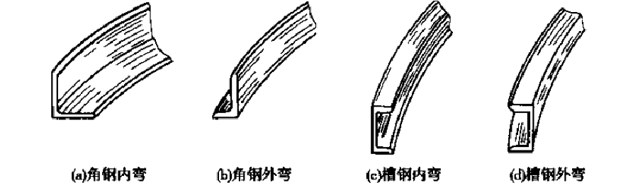
切口弯与不加切口弯---在型钢弯曲处需要切口的叫切口弯曲，不需要的叫不切口弯曲。切口的外弯都需要加补料。

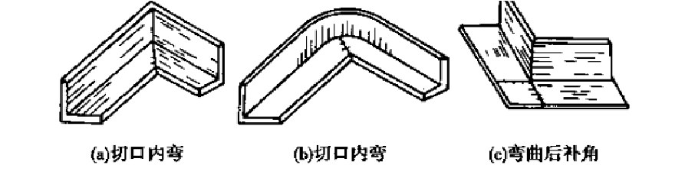型钢直线切口内弯号料与计算
型钢切口弯曲的号料

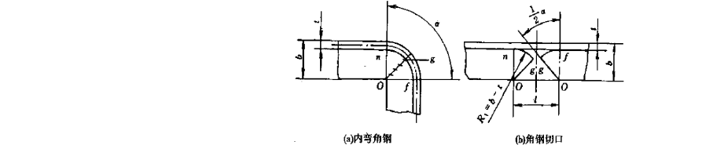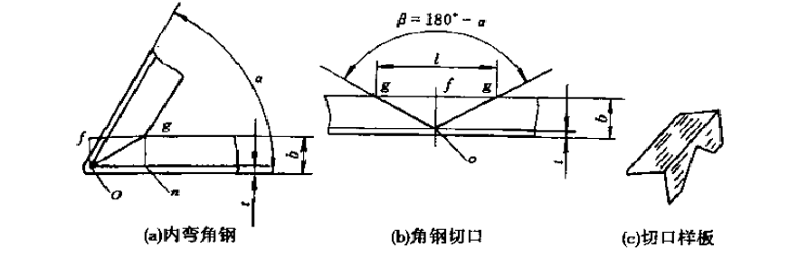通过作实样图先求出L，再画切口。切口角 β=180°－α（ α 为已知弯曲角），切口宽 L=2fg,见上图中的矩形 Ongf；或者 L=2（b－t）tanα/2。
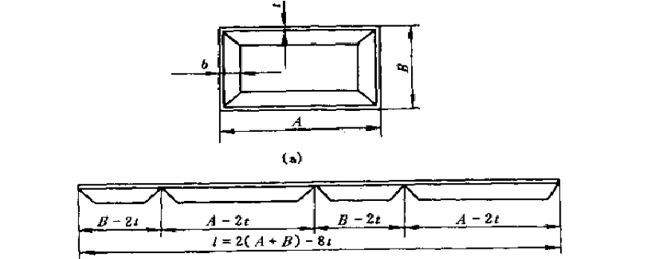成量制作时，一般采用切口样板号切口，如上图 c。当内弯 90°角钢框时，如下图：
型钢圆弧切口内弯号料与计算
如图：

切口宽
L =0.01745(b-t/2)α
当 α=90°时,
切口宽 L=1/2(b-t/2)π

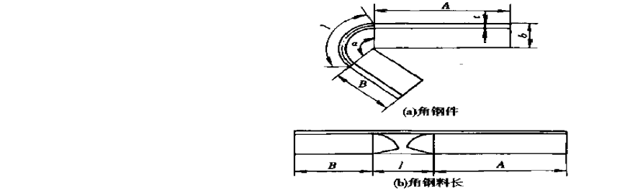角钢圆弧内弯任意角度的零件料长如右图
计算公式如下：
L=A+B+0.01745(b-t/2)α
当圆心角 α=90°时,
L=A+B+1/2(b-t)π
预防加工后尺寸变化的划线方法

这里所说的加工，主要是指卷制、压制、剪切、热切和焊接等工序的加工，按设计尺寸划线后，经卷制、压制和剪切后尺寸会变大；经热切和焊接后尺寸会变小。切割分冷切和热切， 冷切会使板料伸长，热切会使板料缩短，一边冷切一边热切会使板料弯曲。
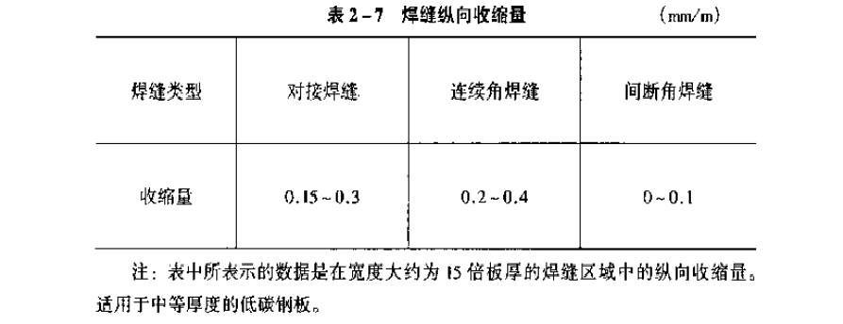
焊缝的收缩量 钢结构焊接后都会产生收缩，包括纵向收缩和横向收缩，纵向的较小， 横向的较大，收缩量的大小与各种因素（如板厚、材质、焊接速度、焊接方法、电流大小等） 有关。见下表：

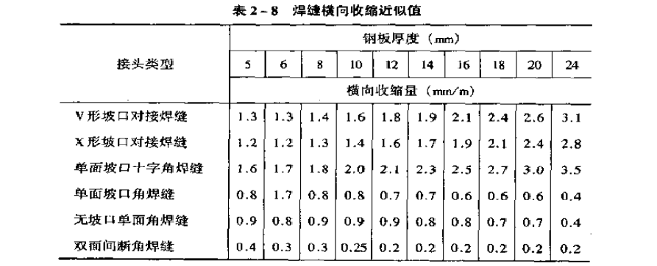
二次号料
对于某些加工前无法准确下料的零件（如某些热加工零件、有余量装配等），往往都在一次号料时留有充分的余量，待加工后或装配时再进行二次号料。
在进行二次号料前，结构的形状必须矫正准确，消除结构上存在的变形，精确定位制后方可进行。

施工图、实用几何作图及计算

施工图 要想看懂图纸，只懂得投影图的原理是远远不够的，更需要知道图纸上各种符号的含义。例如图纸的比例、剖面符号、型钢符号、焊接符号等。
识图的步骤可以简单概括为：①先看图头，后看图面；②先看主图，后看详图；③弄清材料的规格、数量，抓住构件的连接情况；④图形字表综合理解，辅助说明全面领会。

实用几何作图

几何作图是金属结构制造中不可缺少的重要基础知识，特别是在下料工序中尤其重要，如放样、作各种形式样板、异形件展开号料和弯曲、拉伸胎膜的制作以及组装工序放实样等。

以上内容仅为本文档的试下载部分，为可阅读页数的一半内容。如要下载或阅读全文，请访问：https://d.book118.com/456211105204010053

